一个基本的游戏从设计到完成步骤：
（1）角色控制
包括角色控制脚本，角色精灵。
（2）世界地图绘制
包括瓦片地图绘制，地面上装饰物与精灵。
（3）世界交互，碰撞体设置
包括各物体阻止移动的碰撞体，可与之交互对象（加血、掉血、触发机关）的碰撞体，陷阱机关与敌人设置。
（4）精灵动画
包括各人物动画（主角、敌人、NPC），场景物体动画（火焰、树木、动物、背景云）。
（5）可投（抛）射物与世界的交互
包括子弹命中敌人后的敌人碰撞反馈和子弹碰撞反馈，子弹碰到其他碰撞体后的反馈（如会发生反弹、将碰撞体摧毁）
（6）主界面UI
包括游戏界面抬头与下方的UI设计(血条、技能框)，ESC暂停界面UI与相应功能。
（7）趋近完整DEMO
增加如背包系统、人物属性面板、世界人物的交互对话系统、技能系统、BUFF系统。
（8）视觉风格粒子效果
包括子弹发射时、路途中、碰撞发生时的视觉特效，人物本身与世界物体本身发出的视觉特效，人物与世界物体交互时发出的视觉特效。
（9）增加音效
包括人物走路、受击、使用物品、与世界物体交互等等。
（10）形成一个完整可展示场景
对这一个场景打磨调整形成一个可展示DEMO。
（11）进行场景扩展
以DEMO场景为母版继续其他场景的搭建。
（12）发布与宣传

- 搭建基础游戏世界
P1 Creating the Player
创建玩家角色节点及脚本。
知识点：
玩家角色在整个游戏过程中只会有一个。因此可使用单例模式，使游戏内各处可更方便的调用Player脚本中的方法与属性。
public partial class Player : CharacterBody2D
{
private static Player _instance;
public static Player Instance { get { return _instance; } }
public override void _EnterTree()
{
if (_instance != null)
{
// 如果已存在实例，销毁自身
QueueFree();
return;
}
_instance = this;
}

// 释放时清理静态引用
public override void _ExitTree()
{
if (_instance == this)
{
_instance = null;
}
}
}
在其他脚本中，例如需要获取Player的位置：
Player. Instance.GlobalPosition
即可方便的获取。
2D像素sprite，需要选择项目->项目设置->渲染->纹理，调整默认纹理过滤：Nearest。否则整个图像会变得模糊。
P2 Creating a TileMap
最新版本Godot只能使用TileMapLayer来绘制世界地图。
对于创建复杂的地图地形，创建多个TileMapLayer来分层绘制。注意在节点树中，节点越靠下，在图层中显示越靠前。
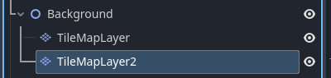
TileMapLayer就会被TileMapLayer2所遮挡。
知识点：Tilemap要记得在tileset中设置物理层级。
P3 Game Camera
在场景中添加Camera2D节点，并开启Position Smoothing
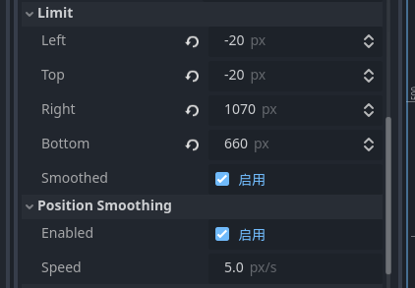
Limit: 可设置镜头可移动到的最远位置。
Position Smoothing：移动平滑。避免相机跟随移动时的抖动。

相机脚本中设置跟随Player节点：
public partial class GameCamera : Camera2D
{
public override void _Ready()
{
MakeCurrent();
}
public override void _Process(double delta)
{
GlobalPosition = Player.Instance.GlobalPosition;
}
}

- 构建基础游戏架构
P1 Creating a Enemy
创建一个基础敌人节点。
一般将控制移动放在PhysicsProcess中，避免帧数的变化影响移动的流畅性。
知识点：碰撞层
碰撞中的Layer 与 Mask
Layer用于设置碰撞层
Mask 用于检测碰撞，判断是否能相互碰撞：
A : Layer是2，Mask是1
B : Layer是1，Mask是2
则B只有Layer是2的能与之相互碰撞（即A），触发B中脚本的碰撞方法

P2 Creating the First Ability
创建一个SwordAbility节点用于控制显示
创建一个SwordAbilityController节点用于控制行为

知识点：
C# 在代码中连接信号的方法：
timer.Timeout += OnTimerOut;

private void OnTimerOut()
{
//方法体
}

P3 Introduction to AnimationPlayer
使用AnimationPlayer制作武器攻击动画。

在添加AnimationPlayer节点后，可通过点击节点树中各节点检查器中的属性右侧的“钥匙”图标快速添加关键帧。
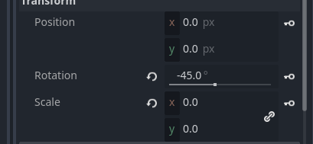
也可通过右键点击来插入关键帧。此种方法插入的关键帧可用于调用QueenFree()等公共方法，也能调用脚本中自定义的Public方法。
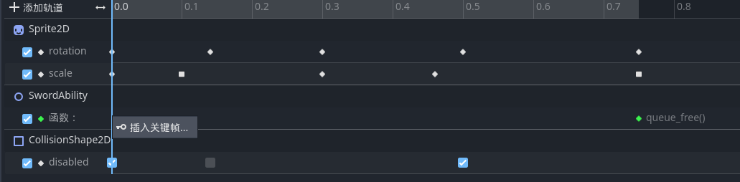

P4 Targeting Enemy with SwordAbility
让能力总是向最近的敌人攻击。
知识点：
在比较距离的大小时，最好使用DistanceSquaredTo() 即获取距离的平方来比较大小。这样做的计算速度更快可提升性能。
//寻找最近的目标
private void GetNearestEnemy(ref Node2D nearestEnemy)
{
var enemies = GetTree().GetNodesInGroup("enemy").OfType<Node2D>().ToArray();
if (enemies.Length > 0)
{
enemies = enemies.Where(e=>e.GlobalPosition.DistanceSquaredTo(Player.Instance.GlobalPosition)<Math.Pow(MAX_RANGE,2)).ToArray();
nearestEnemy = enemies.MinBy(n=>n.GlobalPosition.DistanceSquaredTo(Player.Instance.GlobalPosition));
}
else
{
nearestEnemy = null;
}
}
为攻击能力添加Area2D命名为HitBoxComponent击中检测。调整碰撞层。
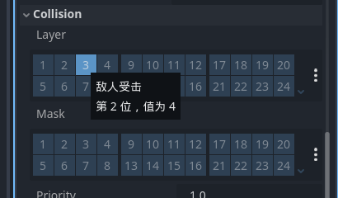

P5 Destorying Enemies
为敌人节点添加碰撞层。
为敌人节点CharacterBody2D刚体添加与地形以及敌人之间的碰撞检测。
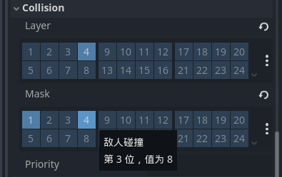
添加Area2D命名为HurtBoxComponent受伤检测，调整碰撞层。
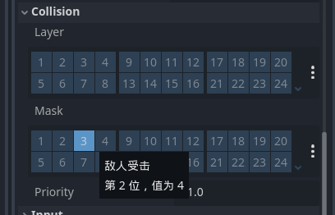
当能力节点中HitBoxComponent的碰撞体碰到敌人节点中HurtBoxComponent的碰撞体，会触发HurtBoxComponent中的信号AreaEntered。
在HurtComponent脚本中：
AreaEntered += OnAreaEntered;
public void OnAreaEntered(Area2D area2D)
{
//处理碰撞相关
}

P6、7 Spawning Enemy Automatically
创建EnemySpawnManager节点用于控制自动生成敌人。
增加子节点Timer用于计时，每次触发TimeOut信号即可生成一个敌人到场景中。

_timer.Timeout += OnTimeOut;
private void OnTimeOut()
{
entities_layer = GetTree().GetFirstNodeInGroup("Entities_Layer");
var newEnemy = enemyPackedScene.Instantiate() as Node2D;
newEnemy.GlobalPosition = GetSpawnPosition();
entities_layer.AddChild(newEnemy);
}

知识点：
为场景节点分组：
通过调用GetTree().GetFirstNodeInGroup("分组名")
或GetTree().GetNodesInGroup("分组名")
可获取整个场景树中属于该分组的节点。
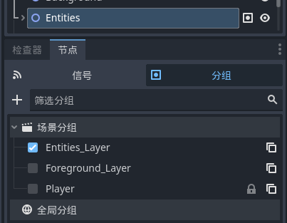

P8、9 Creating the Game Loop Foundation
人物移动时抖动现象：可设置其移动模式为Floating
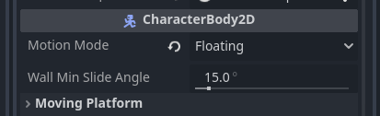

添加游戏计时，随游戏进程增加游戏难度。
GameTimemanager.cs
public override void _Process(double delta)
{
//随时间增加游戏难度
var next_difficulty_increase_time = _timer.WaitTime - DIFFICULTY_INCREASE_INTERVAL * (current_difficulty + 1);
if(_timer.TimeLeft < next_difficulty_increase_time)
{
current_difficulty++;
EmitSignal(SignalName.DifficultyIncreased, current_difficulty);
}
}
public double GetTime()
{
return _timer.WaitTime - _timer.TimeLeft;
}

更新场景中显示的游戏时间。
GameTimeUI.cs
public override void _Process(double delta)
{
label.Text=Time_Format(gameTimeManager.GetTime());
}

private string Time_Format(double time)
{
var minutes = Math.Floor(time / 60);
var seconds = Math.Floor(time - minutes * 60);
return minutes + ":" + seconds;
}

P10 Experience Drops
击杀敌人后掉落经验水晶。
创建Experience_Vial节点用于设置掉落的经验水晶精灵，并设置碰撞体
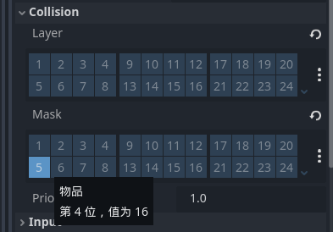
在Player节点增加PickItemsArea2D用于检测拾取物品。
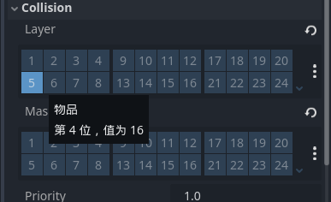
这里逻辑上是为了使Experience_Vial中的脚本进行处理本次拾取事件。

P11 Experience Tracking
创建AutoLoad文件GameEvents，事件中心用于对可能有多个节点需要同时进行监听某一个信号的情况，对该信号进行分发。

//自定义信号，当收集到经验瓶时
[Signal]
public delegate void ExperienceVialCollectedEventHandler(float number);
//发射信号
public void Emit_ExperienceVialCollected(float number)
{
EmitSignal(SignalName.ExperienceVialCollected, number);
}
发出信号：
ExperienceVial.cs
private void Collected()
{
//当拾取一个经验瓶，发出信号
GameEvents.Instance.Emit_ExperienceVialCollected(exp);
QueueFree();
}

接收信号：
ExperienceManager.cs
public override void _Ready()
{
//连接自定义信号
GameEvents.Instance.ExperienceVialCollected += OnIncrementExperience;
}
//对autoload文件中信号需要手动断开连接
public override void _ExitTree()
{
GameEvents.Instance.ExperienceVialCollected -= OnIncrementExperience;
}

P12 Creating a HealthComponent
创建一个血量组件。用于设定Player与Enemy的血量，以及在血量变化或死亡时发射信号。

[Signal] public delegate void DiedEventHandler();
[Signal] public delegate void HealthReducedEventHandler();
public void Damage(float damage) //当血量降低时
{
current_health = MathF.Max(current_health - damage, 0);
EmitSignal(SignalName.HealthReduced);
//此时碰撞正在发生，不允许改变节点状态（增删节点）。因此延迟删除节点。类似unity协程？是一种异步操作
CallDeferred(nameof(CheckDied));
}
private void CheckDied() //当死亡时释放节点
{
if (current_health <= 0)
{
EmitSignal(SignalName.Died);
Owner.QueueFree();
}
}
知识点：
Godot不允许在碰撞检测过程中改变节点状态。使用CallDeferred()可以将括号内的函数调用延迟到这一帧结束之后。

P13 Implementing Damage
为能力附加上伤害属性，可自定义伤害。

SwordAbilibyController.cs
[Export] public float swordDamage = 5.0f; //将伤害作为导出属性，可自定义

//函数中调用设置剑能力的伤害
swordAbility.GetNode<HitBoxComponent>("HitBoxComponent").damage= swordDamage;

HurtBoxComponent.cs
public void OnAreaEntered(Area2D area2D)
{
if(!(area2D is HitBoxComponent)) return;
var hitBoxComponent = (HitBoxComponent) area2D;
//调用血量组件中的方法Damage()应用此次伤害
healthComponent.Damage(hitBoxComponent.damage);
}

P14 Creating an Experience Bar
创建一个用于显示经验条的UI。
注意将节点中Mouse->设置为Ignore，表示当鼠标点击时，不做任何反应。
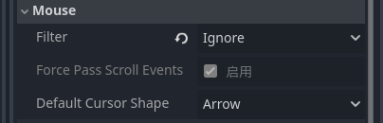

创建ExperienceManager节点
//得到事件中心分发的获取经验水晶信号
public override void _Ready()
{
//连接自定义信号
GameEvents.Instance.ExperienceVialCollected += OnIncrementExperience;
}
private void OnIncrementExperience(float number)
{
IncrementExperience(number);
}
//连接信号的函数分开写。以便里边的功能能让其他地方使用
public void IncrementExperience(float number)
{
//发送增长经验条信号
currentExp = Mathf.Min(currentExp + number, targetExp);
EmitSignal(SignalName.ExperienceBar_Updated, currentExp, targetExp);
//收集满经验升级
if (currentExp == targetExp)
{
currentExp = 0;
targetExp += EXPERIENCE_GROWTH;
currentLevel += 1;
EmitSignal(SignalName.ExperienceBar_Updated, currentExp, targetExp);
EmitSignal(SignalName.LevelUp, currentLevel);
}
}

ExperienceBar.cs
//更新经验条的显示
public override void _Ready()
{
experienceManager.ExperienceBar_Updated += OnUpdateBar;
progressBar = GetNode<ProgressBar>("MarginContainer/ProgressBar");
progressBar.Value = 0;
}

private void OnUpdateBar(float currentExp,float targetExp)
{
if (targetExp <= 0) targetExp = 5.0f;
progressBar.Value = currentExp / targetExp;
}

P15 Using Custom Resources for Upgrades
使用Resources统一设定能力升级卡片的基础属性，便于对所有升级项进行统一管理。
创建Ability_Upgrades.cs设置所有需要设定的能力属性
public partial class Ability_Upgrades : Resource
{
[Export] public string id; //能力ID
[Export] public int weight; //权重
[Export] public string parent_ability_id; //用于查找该技能的主体技能
[Export] public int max_count; //可升级的总次数
[Export] public string name; //该升级项的名称
[Export] public Texture2D icon; //该升级项icon
[Export(Godot.PropertyHint.MultilineText)] public string description; //对该升级项的文本描述
}

创建一个Resource文件，并将该脚本附加上去。即可进行配置
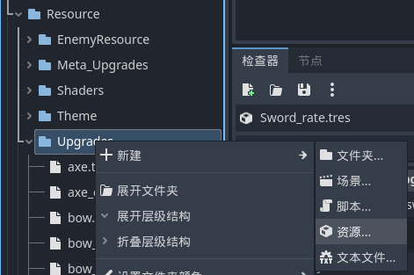
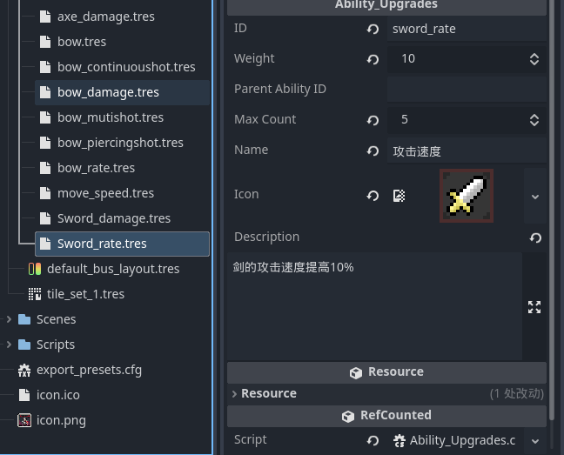

创建节点UpgradeManager，用于管理所有的升级项。

//设置为导出字段，可用于将升级项批量放入升级池
[Export] public Ability_Upgrades[] ability_pool;

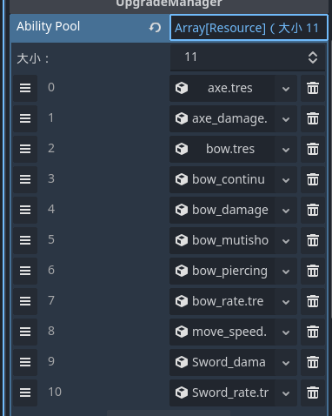

public override void _Ready()
{
experience_manager.LevelUp += OnLevelUp; //接收到升级信号
}
//当每次升级时，出现技能升级选项
private void OnLevelUp(float newLevel)
{
var upgrade_cards = upgradeCardsScene.Instantiate() as UpgradeCards;
AddChild(upgrade_cards);
upgrade_cards.Set_UpgradeCard(PickUpgrades());
}

3.19.2025
P16 upgrade UI groundwork
每次升级后的升级卡片制作。
指定节点暂停操作。节点process->设置为always，可指定该节点在父节点暂停后依然保持运行。
涉及UpgradeManager、UpgradeCards、CardDescription、Ability_Upgrades
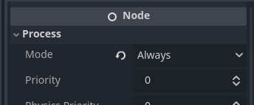

P17 Enabling Upgrade Selection
升级时的反应链条：
ExperienceManager发出升级信号LevelUp ->
UpgradeManager 监听到信号，选出升级池，添加UpgradeCards节点 ->
UpgradeCards 添加到树后全局暂停，升级池传入CardDescription，并添加节点->
CardDescription 对卡片中UI组件赋值，显示升级池。开始监听鼠标点击事件 ->
（当鼠标点击了某一项升级卡片）
CardDescription 发出玩家已选择升级信号Selected ->
UpgradeCards 监听到信号，直接发出信号SelectedAbility ->
UpgradeManager 监听到信号，应用此次升级

知识点：遵循单一职责原则解耦，信号逐级传递。

犯得一个错误：control类型的节点，越靠近树顶在整个画面图层中越靠近底部。
下图UpgradeManager添加出的UpgradeCards节点就会在ExperienceBar图层下，导致在监听GuiInput信号时，被挡住无法触发。
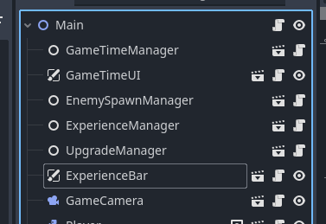

P18 Making the Upgrade Functional
将选择的升级选项，应用到技能表现中。把升级项存入到字典中后：
UpgradeManager 调用事件中心的Emit_AddedUpgrade方法发出信号->
事件中心分发信号到各个技能controller中->
SwordAbilibyController 接收到信号，并通过id发现是自己对应技能，则对此信号进行处理，升级本技能。

知识点：godot 的[signal]标识目前仅支持基础类型（int/string等）、Godot内置类型（Node/Vector2等）以及Godot.Collections.Array或Godot.Collections.Dictionary‌12。
C#原生System.Collections.Generic.Dictionary‌不属于Godot可序列化类型‌，因此无法直接作为[Signal]委托的参数‌。应使用C#原生委托、事件等解决。
3.20.2025
P19 Improving the Scene Tree Struture
设置场景中各类objects绘制图层顺序。设置background、entities、foreground三层。
Background ：tilemap等背景
Entities ：玩家、敌人、经验瓶等实体
Foreground ：各类技能释放动画、特效等前景

可设置好group，调用：
foreground_layer = GetTree().GetFirstNodeInGroup("Foreground_Layer");
foreground_layer.AddChild(swordAbility);
将生成的实例放到对应节点下。

P20 Adding Player Health
在Player节点下新建HurtArea2D，用于接收受到的伤害信息。
新建InvencibleTimer用于受到伤害后，有一个无敌时间。
计算同时与player发生碰撞的敌人数量，若大于0则受到伤害。激活计时器，计时器结束后若仍然大于0再次受到伤害。
注意：Area2D有两个检测碰撞方法，BodyEntered()和AreaEntered()。针对不同碰撞体选择。
知识点：不使用HitBoxComponent和HurtBoxComponent原因是，如果把HurtBoxComponent放player身上，那么会被武器一同攻击。碰撞体遮罩的原因。
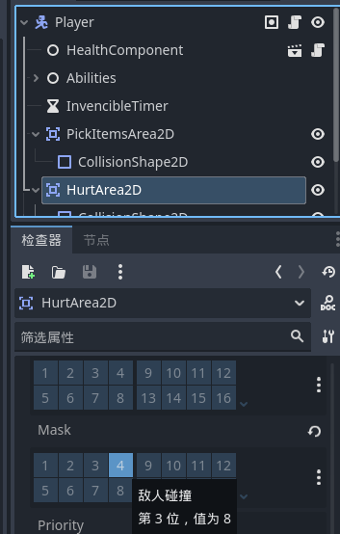
P21 Player Health Bar
创建一个基于当前血量百分比显示的血量条。
注意：UI颜色风格应保持一致，可以通过取色板得到相应颜色，并用来绘制血量条。
P22 Creating the Victory Screen
P23 Creating the Defeat Screen
创建胜利/失败结算界面。
GameTimeManager控制胜利界面。
Main 控制玩家失败界面。

知识点：当发现点击某UI控件时发现无法触发点击事件，要检查是否UI被遮挡。
此调试页面可实时显示，当前鼠标点击的控件路径，用以检查。
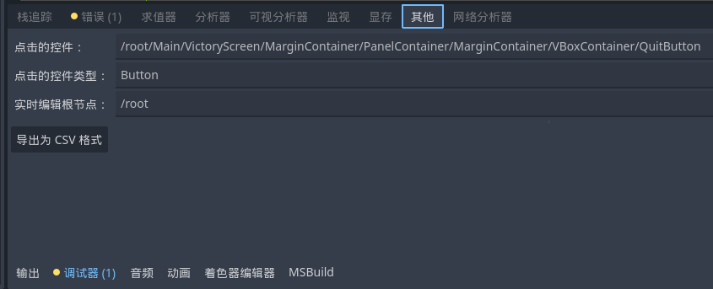

3.21.2025
- 完善整个场景，趋近完整Demo
P3-1 Increase difficulty over time
让游戏难度随时间增加。涉及GameTimeManager、EnemySpawnManager

犯的一个错误：
对于AutoLoad的文件如GameEvents.cs。其中设置的信号，不会随切换场景断开连接，容易导致报错。因此，当用到GameEvents中的信号时，应注意手动断开连接。

public override void _Ready()
{
//连接自定义信号
GameEvents.Instance.ExperienceVialCollected += OnIncrementExperience;
}

//对autoload文件中信号需要手动断开连接
public override void _ExitTree()
{
GameEvents.Instance.ExperienceVialCollected -= OnIncrementExperience;
}

P3-2 Improving the tilemap
美化tilemap，对边界tile加上地形碰撞。
P3-3 Preventing Invalid Spawaning
使敌人生成在地图边界内。
private Vector2 GetSpawnPosition()
{
var rotate = Convert.ToSingle(_random.NextDouble() * Math.PI * 2);
for (int i = 0; i < 4; i++)
{
var randomDir = Vector2.Right.Rotated(rotate);
spawnPosition = Player.Instance.GlobalPosition + (randomDir * SPAWN_RANGE);
//由player向spawanPostion设置一条射线，若此条射线穿过了边界碰撞体，则将spawnposition旋转90度再次尝试。最多尝试4次
var query_paramaters = PhysicsRayQueryParameters2D.Create(Player.Instance.GlobalPosition, spawnPosition, 1);
var result = GetTree().Root.World2D.DirectSpaceState.IntersectRay(query_paramaters);
if(result.Count > 0)
{
rotate += Mathf.DegToRad(90);
}
else
{
break;
}
}

return spawnPosition;
}

P3-4 Creating an Axe Ability
创建一个螺旋旋转的武器动画。使用Tween

public override void _Ready()
{
base_rotation = Vector2.Right.Rotated((float)GD.RandRange(0, Math.PI * 2));
tween = CreateTween();
tween.TweenMethod(Callable.From<float>(Tween_Func), 0.0, 2.5, 3); //表示float rotation在3秒内从0.0增长到2.5。注意前两个参数是浮点数。
tween.TweenCallback(Callable.From(QueueFree)); //完成后释放该节点
}

private void Tween_Func(float rotation)
{
var percent = rotation / 2;
var current_radius=percent * MAX_RADIUS;
var current_direction = base_rotation.Rotated(rotation * (float)Math.PI * 2);
//注意对player为空的判断。如果在飞行过程中玩家死亡，则玩家节点会清掉，可能导致报错
if(Player.Instance==null)
{
return;
}
GlobalPosition = Player.Instance.GlobalPosition + (current_direction * current_radius);
}

知识点：Tween是一种可编程的动画播放系统，比animator更灵活。允许传入参数。Tween 主要用于需要将一个数值属性插值到一系列值的动画。可以在其中指定 关键帧，然后计算机会插入出现在它们之间的帧。使用 Tween 制作动画被称为补间动画。

3.22.2025
P3-5 Enabling Acquisition of Axe Ability
获得一种全新能力时，需要动态的将该能力对应的controller节点绑定到player下。

创建一个新的Resource文件命名为Axe
一个新脚本Ability_Iteself.cs绑定上去，继承自Ability_Upgrades表示这是个全新能力。
（感觉Ability_Iteself当父类更合逻辑一点，但是升级项远远多于全新能力项，减少以后做判断的工作量）
UpgradeManager增加方法PickUpgrades()，用于挑选出此次升级可供选择的升级选项
Player.cs连接gameEvents的addedUpgrade信号，判断是否属于Ability_Iteself类。若是，添加该技能到节点下。

P3-6 Prevent Abilities from Being Chosen Twice
设置每种能力最大升级次数。若达到了最大升级次数，从技能池中移除。
为每种能力增加最大升级次数属性Max_Count。
UpgradeManager中ApplyUpgrade()方法进行修改，增加对升级次数的判断。

P3-7 Animating the Player
为玩家角色添加动画。
使用AnimatedSprite2D可将连续帧动画导入，并生成一段可循环播放的动画。
如站立、行走。
可根据输入的移动方向向量，获知是否应该改变动画朝向。
可通过FlipH、FlipV分别以Y轴翻转、以X轴翻转。

3.23.2025
P3-8 Animating the Enemy
P3-9 Animating the Enemy Death
设置一个新组件DeathComponent，当得到enemy的Died信号，移动自身节点到Entities_layer节点下并播放敌人死亡动画。

犯的一个错误：这个节点会移动位置，并且原父节点会被删除。
[Export] public Node healthComponent;
我想用AnimatedSprite2D直接播放Died动画，但与DeathComponent放在了不同父节点下。则移动时需要先Reparent(AnimatedSprite2D)，再移动DeathComponent。导致在DeathComponent中存的AnimatedSprite2D路径直接找不到它了，就会导致报错。

3.26.2025
P3-10、11、12 Adding a new enemy
选中Basic_Enemy场景，左上角场景->新建继承场景。继承一个新场景后，修改新敌人脚本。其他组件因为模块化，可直接复用（解耦的重要性）。
新建一个VelocityComponent，用于控制敌人移动。通过调整最大速度与加速度，可实现不同敌人的移动效果，如把最大速度调大，加速度调小，可模拟飞行怪物速度快但转向困难的效果。
新增敌人的动画效果。
新增权重表weightedTable，用于对各类权重的计算。如不同敌人出现的权重。

P3-13 Animating the Experience Vial Pickups
添加捡到经验的动画，使用Tween生成动画。

private void OnAreaEntered(Area2D area2D)
{
CallDeferred(nameof(DisableCollision)); //捡到小瓶发生一次碰撞，小瓶追上玩家又会发生一次碰撞，因此在第一次碰撞后禁用碰撞
//设置经验瓶飞向玩家的动画
var tween = CreateTween();
tween.SetParallel(); //设置以下tween动画为并行动画
tween.TweenMethod(Callable.From((float persent) => CollectTween(persent, GlobalPosition)), 0.0, 1.0, 0.5)
.SetTrans(Tween.TransitionType.Quint)
.SetEase(Tween.EaseType.In); //设定插值曲线，网站easings.net可查看各对应数学曲线。C#用Back曲线似乎有bug? 会直接反向飞出屏幕
tween.TweenProperty(sprite, "scale", Vector2.Zero, 0.15).SetDelay(0.35); //并行动画。动画时长+delay时长要与上边动画相等

tween.Chain(); //表示不与上边并行动画进行，会在上边两动画完成后再执行下边动画
tween.TweenCallback(Callable.From(Collected)); //动画完成后
}

P3-14 Adding a custom font
添加主题字体，对于像素字体双击字体文件抗锯齿None，次像素定位Disabled。
项目设置->常规->GUI->主题->自定义，将字体生成的tres路径放入。（节点类型theme）

3.28.2025
P3-15 Adding floating damage text
新增场景floating_damage_text.tscn
使用tween进行伤害漂浮数字的动画显示，

P3-16 Implementing a Flash on Enemy Hit
使用shader制作敌人受击时闪白的效果。
新增HitFlashComponent.tscn , hit_flash_component.gdshader

Shander内容：
shader_type canvas_item;

uniform float lerp_persent : hint_range(0.0, 1.0);

void fragment() {
vec4 texture_color = texture(TEXTURE,UV);
vec4 final_color = mix(texture_color,vec4(1.0,1.0,1.0,texture_color.a),lerp_persent);
COLOR = final_color;
}
//vec4 表示RGBA。texture_color取的是像素图像（也就是这个人物），不取会对整个方框内都进行渲染
//vec4(1.0)表示全白色，mix(渲染对象,目标渲染效果,混合百分比)
//COLOR这类属性要全大写

P3-17 Adding Ability Damage Upgrades
增加伤害增加升级项。
修改了Ability_Upgrades.cs属性，增加权重weight、技能对应的主技能parent_ability_id
对每次升级抽取的升级项UpgradeManager引入权重表，使用权重来随机每次出现的升级选项。同时一些技能需要在主体技能选择后才能在升级池中出现，对这类技能加上限制。

3.31.2025
P3-18 Introduction to UI theme
为游戏添加主题，使整个游戏风格一致。文件夹中右键新建资源->查找theme
在theme中可为所有的control节点统一调整，包括字体、颜色、为UI控件添加统一纹理

点击theme右上角加号，可添加应用该主题的控件。
也能为同一控件增加另外的自定义风格，加号->输入自定义名称->基础类型选择基础控件

即可在如panelContainer->Theme->Type Variation选择设置的不同主题
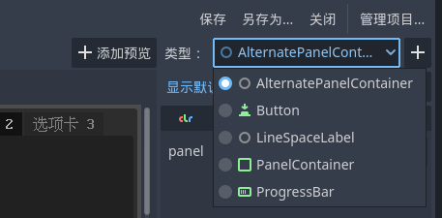

P3-19 Finalizing Upgrade Card Theme
P3-20 Animating the Upgrade Card
为升级卡片增加主题色与纹理。
为升级卡片增加动画效果，包括相继淡入、鼠标悬停、选择升级后的淡出

相继淡入
await ToSignal(GetTree().CreateTimer(delay), SceneTreeTimer.SignalName.Timeout);
//创建一个全局timer，在设置的delay时间完毕后再进入画面

鼠标悬停
使用control节点的MouseEntered，MouseExited信号，在鼠标进入和退出时调用Tween动画。

淡出
使用两个持续时间不同的动画discard、selected，选中的卡片多停留一段时间，其他卡片更快的淡出。
var card_nodes =
GetTree().GetNodesInGroup("upgrade_cards").OfType<CardDescription>().ToArray();
foreach (var item in card_nodes)
{
if (item == this) continue;
item.PlayAnimeDiscard();
}
PlayAnimeSelected();
await ToSignal(animePlayer, AnimationPlayer.SignalName.AnimationFinished);
//直接使用信号语句，动画全部播放完毕再发出信号

P3-21 Improving the Upgrade Selection Screen
为升级卡片弹出事件增加屏幕周围变暗，以免在全局暂停时玩家可点击屏幕其他按钮
UpgradeCards节点下增加ColorRect，AnimationPlayer增加淡入淡出动画。
注意这两个应在节点最上方，以使优先渲染就不会挡住后续弹出的卡片。
设置Mouse->filter为STOP
4.2.2025
P3-22 Applying a style to the Experience Bar
Theme中调整ProcessBar控件，调整经验条的颜色风格，背景与玩家血条一致

P3-23 Animting Victory and Defeat Screens
为游戏结束界面增加淡入淡入动画效果，使用Tween
同样增加弹出时周围变暗效果

P3-24 Applying style to the Button
为按钮增加统一的风格，包括按钮常态下的颜色、字体颜色、鼠标悬停时的颜色、字体颜色、鼠标点击时的颜色、字体颜色。

P3-25 Creating a Player Move Speed Upgrade
制作一个移动速度提高的升级项。在Player 节点下添加VelocityComponent组件，之后玩家移动就可以直接使用组件中方法来控制移动。
升级选择了提高移动速度选项后，可以直接通过调整组件中max_speed属性即可。

P3-26 Adding a Vignette
为角色受伤添加一个vignette（暗角效果，也就是屏幕泛红效果）
https://godotshaders.com/ 可查询各类shader效果
事件中心GameEvents增加一个新广播信号PlayerHurt，在玩家受伤时发射信号。
Vignette节点接收信号后播放动画。

第四章 声音
P4-1 Add SFX
为声音总线添加Music（背景音乐）、SFX（音效）
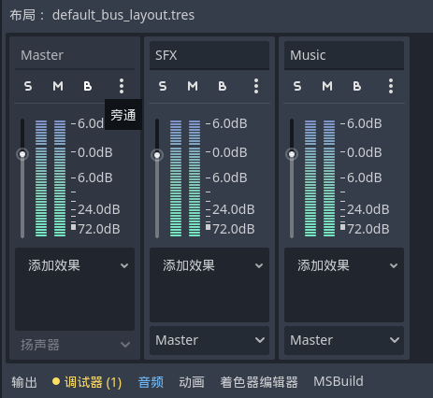

为敌人受击、击杀敌人、玩家角色受击等添加音效。
新增RandomAudioComponent组件，用于播放以上音效。可设置多个音效文件，并随机化音高，使播放出的音效增加更多变化。
注意死亡音效需要放在DeathComponent组件下，该组件因为会在程序运行时移动父节点，因此需另外新增一个播放声音的子节点。

P4-2 Adding SFX to UI Elements
为游戏内各类UI控件如按钮按下、升级卡片的鼠标悬停与点击等添加音效。
新增UIAudioComponent组件，UI控件声音不应与距离有关，故该组件继承AudioStreamPlayer。

P4-3 Adding Victory and Defeat Jingle
为游戏胜利与失败界面添加音效，分别在Ui弹出时播放不同音效。

以上音效相关的声音播放节点注意将Bus(总线)设置为SFX

P4-4 Adding Music
添加背景音乐。
新增一个MusicPlayer为Autoload文件，用于播放背景音乐。

注意将Bus(总线)设置为Music。

对于非循环的音乐，可使用以下代码使音乐播放完毕后隔一段时间再重新播放。
public partial class MusicPlayer : AudioStreamPlayer
{
private Timer timer;
public override void _Ready()
{
timer = GetNode<Timer>("Timer");
Finished += OnFinished;
timer.Timeout += OnTimeOut;
}

private void OnFinished()
{
timer.Start();
}
private void OnTimeOut()
{
Play();
}
}

第五章 主菜单与数据保存
这些菜单项要记得设置Process->Always
P5-1
添加主菜单、并设置主题中按钮字体、label字体，添加outline。
P5-2、3
添加选项菜单，并设置主题中slider的样式。
C#信号绑定参数方法：
masterSlider.ValueChanged += (value) => OnSliderChanged((float)value, "Master");
musicSlider.ValueChanged += (value) => OnSliderChanged((float)value, "Music");
sfxSlider.ValueChanged += (value) => OnSliderChanged((float)value, "SFX"); //分别绑定不同参数，使方法复用

音量与float数值互转
private float GetBusVolumePersent(string bus_name)
{
var bus_index=AudioServer.GetBusIndex(bus_name);
var volume_db=AudioServer.GetBusVolumeDb(bus_index);
return Mathf.DbToLinear(volume_db);
}
private void SetBusVolumePersent(string bus_name,float persent)
{
var bus_index = AudioServer.GetBusIndex(bus_name);
var volume_db = Mathf.LinearToDb(persent);
AudioServer.SetBusVolumeDb(bus_index, volume_db);
}

将选项菜单绑定到主菜单的选项按钮上。
var optionMenu = optionMenuScene.Instantiate() as OptionsMenu;
AddChild(optionMenu);
optionMenu.BackButtonPressed += ()=> OnBackButtonPressed(optionMenu);

P5-4
添加暂停菜单
需要用到UnhandledInput。Main.cs与PauseMenu.cs分别添加：
//用于监听未被处理的输入，esc关闭暂停菜单
public override void _UnhandledInput(InputEvent @event)
{
if (@event.IsActionPressed("Pause"))
{
Close();
GetTree().Root.SetInputAsHandled(); //需要调用此方法表示已处理完毕，跳出该循环
}
}
P5-5
添加转场效果
新增ScreenTransition节点，设置Process->Always
添加Shader，设置转场颜色，以及transition_texture的图片
shader_type canvas_item;

uniform vec4 transition_color : source_color;
uniform sampler2D transition_texture : filter_nearest;
uniform float persent : hint_range(0.0,1.0);

void fragment(){
vec4 transition_texture_color = texture(transition_texture,UV);
if(transition_texture_color.r > persent){
COLOR.a = 0.0;
}
else{
COLOR = transition_color;
}
}
为转场效果设置AnimationPlayer动画
设置一个信号HalfScreenTransition，可以在屏幕全部遮住之后开始加载存档、切换场景等一系列操作。等待结束之后再重新将屏幕显示出来。

为主菜单、选项菜单、暂停菜单、游戏结束菜单全部增加转场效果

为主菜单、选项菜单、暂停菜单、游戏结束菜单全部增加Vignette，让视野更集中。
若发现添加Vignette节点未起效果，可以修改其Layer层。
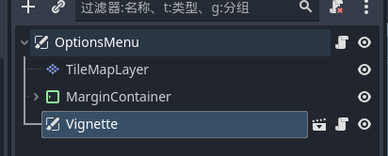
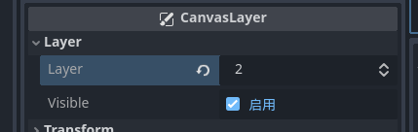

P5-6、7
局外升级功能与存档与读档功能。
局外升级以Meta前缀标识
新增Autoload文件MetaProgression.cs用于保存局外用升级点数，以及升级项。

MetaProgression.cs
public void LoadFromSavefile()
{
if (!FileAccess.FileExists(SAVE_FILE_PATH)) { return; }
var file = FileAccess.Open(SAVE_FILE_PATH, FileAccess.ModeFlags.Read);
string json=file.GetAsText();
//解析json
var jsonResult=Json.ParseString(json);
var data=jsonResult.AsGodotDictionary();
if(data==null) { return; }

saveData = new SaveData() {
meta_upgrade_currency = (int)data["meta_upgrade_currency"],
meta_upgrades = data["meta_upgrades"].As<Dictionary<string, int>>()
};
GD.Print(saveData.GetSaveDict());
}

public void SaveToSavefile()
{
string json = Json.Stringify(saveData.GetSaveDict());
var file = FileAccess.Open(SAVE_FILE_PATH, FileAccess.ModeFlags.Write);
file.StoreString(json);
}

SaveData.cs
public Dictionary GetSaveDict()
{
var data = new Dictionary
{
{ "meta_upgrade_currency" , _meta_upgrade_currency},
{ "meta_upgrades" , _meta_upgrades}
};
return data;
}

P5-8
创建可用于局外升级的卡片。基于局内获取的水晶可用于在主菜单购买升级。
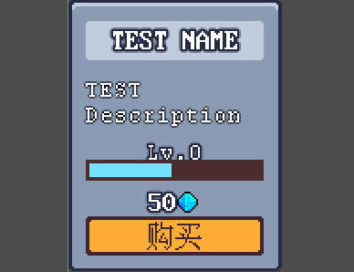
P5-9、10
让玩家可以通过购买按钮实现购买升级。
public override void _Ready()
{
purchaseButton.Pressed += OnPurchasePressed;
}
private void OnPurchasePressed()
{
MetaProgression.Instance.UpdateMetaUpgradeCurrency(-cost);
MetaProgression.Instance.AddMetaUpgrade(chosen_upgrade);
MetaProgression.Instance.SaveToSavefile();
GetTree().CallGroup("meta_upgrade_cards", "UpdateProgress"); //在购买后对全部卡片进行更新。记得设置MetaDescription的分组
}

在主菜单添加“购买升级”按钮，可进入该升级菜单。

添加显示升级进度
随升级进度增加需要花费的水晶数量
当水晶不足或达到最大升级时按钮disabled=true
设置按钮disable时的样式

private void UpdateProgress()
{
int quentity = MetaProgression.Instance.GetUpgradeQuantityById(chosen_upgrade.id);

cost = chosen_upgrade.currency_cost * (quentity+1);
progressSlider.Value = quentity / chosen_upgrade.max_quantity;
if(quentity == chosen_upgrade.max_quantity)
{
levelLabel.Text = "Lv.MAX" ;
costLabel.Text = "已达最大等级";
texture.Visible = false;
}
else
{
levelLabel.Text = "Lv." + quentity.ToString();
costLabel.Text = cost.ToString();
}

var currency = MetaProgression.Instance.GetCurrency();
if(currency< chosen_upgrade.currency_cost || quentity == chosen_upgrade.max_quantity)
{
purchaseButton.Disabled = true;
}
else
{
purchaseButton.Disabled = false;
}
}

最后为该菜单添加转场动画。

P5-11
添加一个滚动条。
让grid成为ScrollContainer的子节点，若发现grid样式异常，可勾选“扩展”即可。
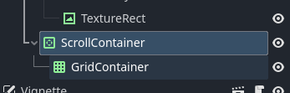
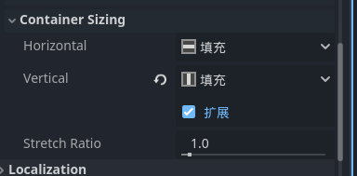
在主题theme.tres下调整Scroll的样式。

P5-12
游戏导出发布。
需要另行下载godot的导出模板。

Godot GDScript版：
https://github.com/godotengine/godot/releases/download/4.4-stable/Godot_v4.4-stable_export_templates.tpz
Godot C#版：
https://github.com/godotengine/godot/releases/download/4.4-stable/Godot_v4.4-stable_mono_export_templates.tpz

编辑器->管理导出模板，安装即可。
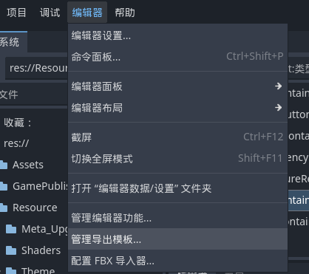

项目->导出
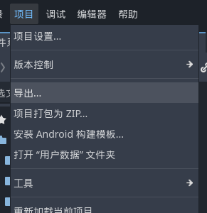
在导出界面设置好游戏的基本信息。
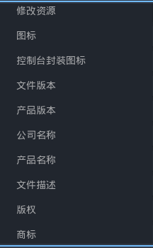

Godot导出Windows的exe文件需要rcedit。需要将文件路径在编辑器->导出选项中设置。
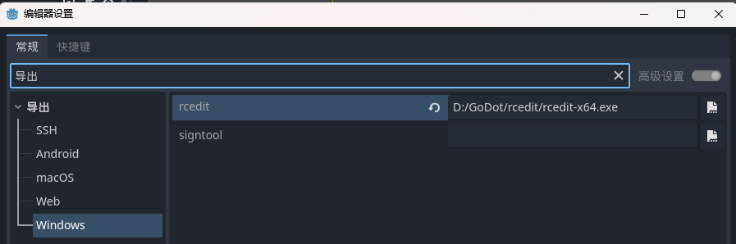

发现的一个问题：label的自动换行若设置为Word，在开发调试时没有发现问题。但在导出的版本中，发现自动换行失效。
建议将需要换行的lable自动换行调整为Word(Smart)
